الملف: القيم الإيمانية و التعبدية
وضعية تعلمية تعليمية
عنوان الوحدة: من الصلوات المشروعة
المستوى التعليمي للمتعلمين : السنوات الثانية جميع الشعب
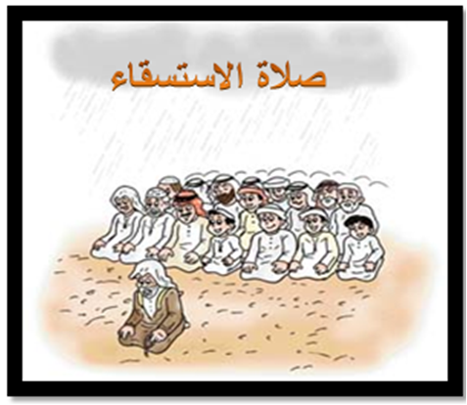
الكفاءة المستهدفة: التعرف على أهمية الصلاة وأثرها في الحياة
علاقة الوحدة بما سبقها من وحدات: مظاهر اليسر في العبادات
مفردات الوحدة:
صلاة الجماعة
صلاة الاستسقاء
صلاة الكسوف و صلاة الخسوف
صلاة الخوف
صلاة الإستخارة
زمن إنجاز الوحدة: ساعتان

الوضعية التعلمية | التنظيم | نشاط الأستاذ | النشاطات المقترحة للتلاميذ | التقويم
وضعية الإنطلاق | عمل فردي  3 دقائق | ــ عرض صور لمختلف الصلوات: ماذا تمثل هذه الصور ؟  ــ دقق النظر جيدا في هذه الصلوات و بين الحالات التي أقيمت فيها هذه الصلوات  ـ هل هي مفروضة ؟ | ــ الصلاة  ــ صلاة الجماعة، صلاة الاستسقاء، صلاة الكسوف و الخسوف  ـ لا ليست مفروضة بل هي سنة | تقويم تشخيصي
بعد إيقاف النشاطات يتم صياغة الإشكال من الإجابات: يطرح الإشكال: هناك عدة صلوات غير مفروضة فماهي هذه الصلوات ؟
للإجابة على الإشكال يطلب من التلاميذ تشكيل خمس ورشات
 |  | الورشة الأولى:  ـ صلاة الجماعة: | 1 ـ صلاة الجماعة:  حكمها: سنة مؤكدة على الفرد واجبة كفائيا على الجميع.  فضلها: قال- ص-" صلاة الجماعة تفضل صلاة الفذ بسبع وعشرين درجة"  حكمتها: اجتماع المسلمين وتعارفهم  اقل صلاة الجماعة اثنان ويأخذ أجرها من أدرك ركعة.
 |  | الورشةالثانية :  2 ـ صلاة الاستسقاء: | 2 ـ صلاة الاستسقاء:  أي طلب نزول المطر  حكمها: سنة مؤكدة ووقتها كوقت صلاة العيد "الضحى"  ما يستحب قبلها: إعلام الناس، التوبة والاستغفار والعمل الصالح  كيفيتها: ركعتان يصليهما الإمام جهرا ثم يخطب في الناس ويكثر من الاستغفار ثم يستقبل القبلة ويقلب لباسه ويدعو مع المؤمنين.
وضعية بناء التعلمـــــــــــــــات | عمل جماعي تشكيل خمس ورشات | الورشة الثالثة:  3 ـ صلاة الكسوف:  4 ـ صلاة الخسوف: | 3 ـ صلاة الكسوف: وهي سنة مؤكدة  وقتها: من بدا الكسوف حتى نهايته  كيفيتها: يصلي الإمام بالناس في المسجد ركعتين في كل ركعة ركوعان ويطيل القراءة ويكثر الدعاء إن لم ينته الكسوف.  4 ـ صلاة الخسوف: سنة مؤكدة  وقتها: من بدا الخسوف حتى ينتهي  كيفيتها: ركعتين تصلى في البيت انفرادا | تقويم تكوينــــــــــــــــي
وضعية بناء التعلمـــــــــــــــات | عمل جماعي تشكيل خمس ورشات | الورشة الرابعة:  5- صلاة الخوف | - صلاة الخوف :وتكون في حالة الخوف من الأعداء  كيفيتها: ينقسم المسلمون إلى قسمين يصلي الإمام بالمجموعة الأولى نصف الصلاة ويجلس وتتم المجموعة صلاتها وتنصرف ثم تأتي المجموعة الثانية فتصلي مع الإمام ما تبقى ويجلس الإمام حتى يتموا صلاتهم ثم يسلم معهم  فإذا زاد الخوف صلوا فرادى على أي حال | تقويم تكوينــــــــــــــــي
وضعية بناء التعلمـــــــــــــــات | عمل جماعي تشكيل خمس ورشات | الورشة الخامسة:  6 - صلاة الاستخارة: | - صلاة الاستخارة: مستحبة لطلب العون في الاختيار من الله  كيفيتها: ركعتين يكون بعدها الدعاء المأثور ويفعل بعدها ما ينشرح له صدره. | تقويم تكوينــــــــــــــــي
بعد الانتهاء من عمل الورشات تُعرض الأعمال ويطلب من
التلاميذ تسجيل رؤوس أقلام عنها ثم إثرائها بالأسئلة والنقاش
الوضعية الختامية | استثمار المكتسبات | تدوين الأثر الكتابي لمحاور النقاش في عمل الورشات .   اذكر بعض الصلوات الغير المفروضة   ما حكم صلاة الجماعة و ما هي أهميتها   متى تؤدى صلاة الاستسقاء   كيف تؤدى صلاة الكسوف وصلاة الخسوف   متى تصلى صلاة الخوف ؟   بين معنى صلاة الاستخارة |  | تكوين تحصيلي
النشاط اللاصفي
قارن بين صلاة الكسوف و صلاة الخسوف

